МИНИСТЕРСТВО ПРОСВЕЩЕНИЯ РОССИЙСКОЙ ФЕДЕРАЦИИ

Министерство образования Приморского края

Управление образования администрации Партизанского городского округа

Муниципальное бюджетное общеобразовательное учреждение

«Образовательный центр «Вектор» Партизанского городского округа

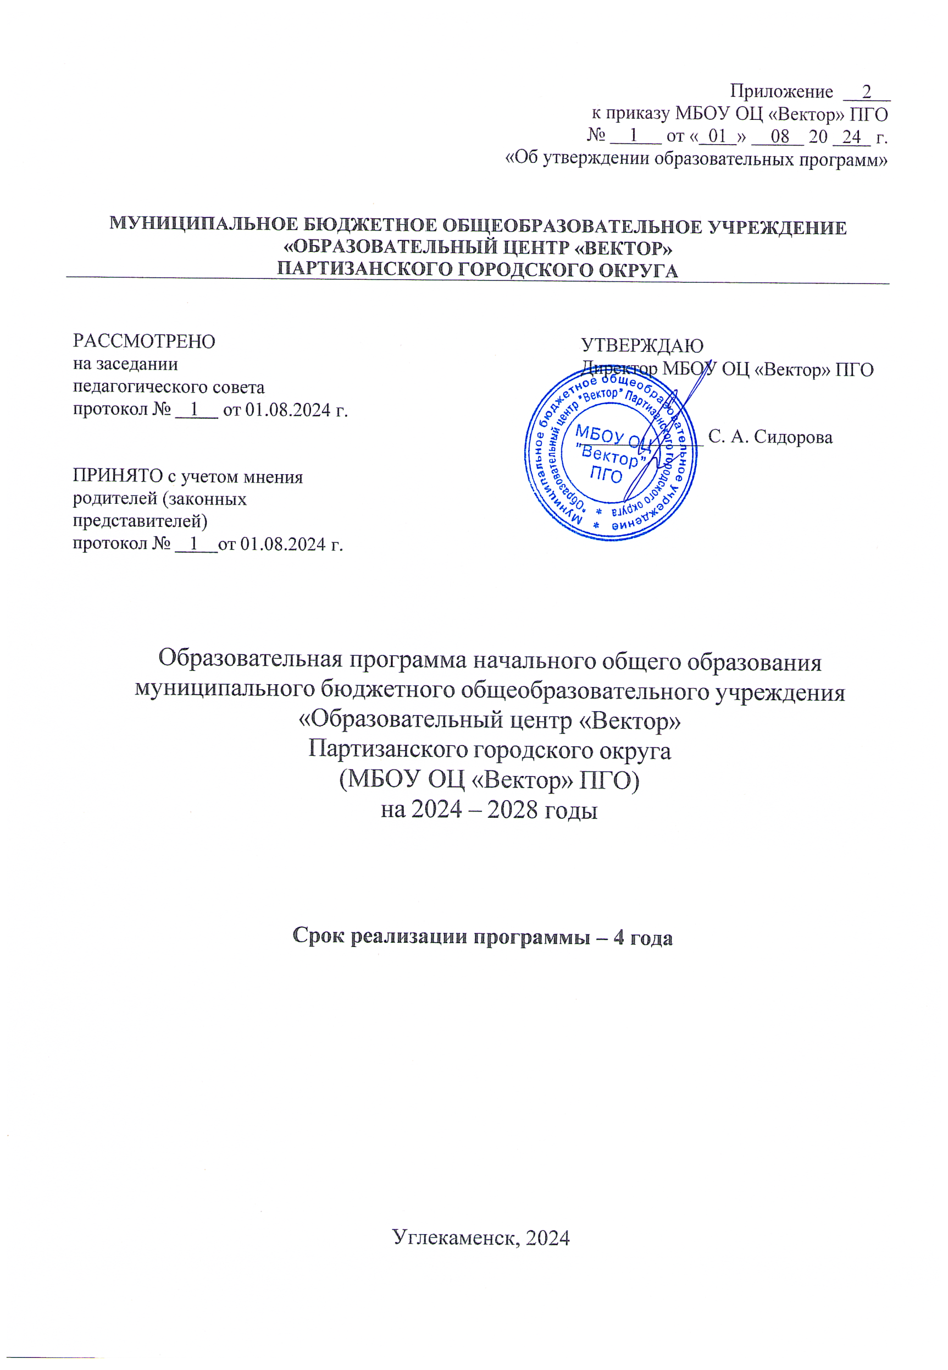

|  |  |
| --- | --- |
| ПРИНЯТО  на заседании  педагогического совета  Протокол №1 от 01.08.2024 г. | Приказ № 1 от 01.08.2024 г. |

**РАБОЧАЯ ПРОГРАММА**

по учебному курсу

«Читательская грамотность»

на 2024 – 2025 учебный год

для обучающихся 8 класса

2024 г.

**Пояснительная записка**

Рабочая программа курса «Читательская грамотность» для 8 класса составлена в соответствии с Федеральным законом «Об образовании в Российской Федерации» от 29.12.2012 № 273-ФЗ (ред. от 12.05.2019 г.), требованиями Федерального государственного образовательного стандарта основного общего образования (далее ФГОС), основной образовательной программой МБОУ ОЦ «Вектор».

Курс «Читательская грамотность» является необходимым дополнением к программам всех учебных дисциплин, так как формирование навыков смыслового чтения является стратегической линией школьного образования в целом.

Актуальность курса определена требованиями к образовательному результату, заложенными в Федеральном государственном образовательном стандарте основного общего образования (ФГОС ООО) на уровне сформированности метапредметного результата как запроса личности и государства. В современном информационном обществе важно научить школьников адекватно и критически воспринимать информацию, компетентно использовать её при реализации своих целей. Современная школа призвана формировать функциональную грамотность, понимаемую сегодня как способность человека максимально быстро адаптироваться во внешней среде и активно в ней функционировать, реализовывать образовательные и жизненные запросы в расширяющемся информационном пространстве. Инструментальной основой работы с информацией и одновременно показателем сформированности этого умения является чтение как универсальный способ действий учащегося, который обеспечивает его способность к усвоению новых знаний и умений, в том числе в процессе самостоятельной деятельности.

Чтение – это основной способ получения информации по всем учебным предметам, поэтому от умения воспринимать, понимать, интерпретировать информацию, получаемую при чтении, зависит успешность образовательного процесса в целом. Единицей информации является текст, поэтому умение правильно работать с текстом относится к универсальным, основополагающим и обоснованно является необходимым звеном в программе формирования стратегии смыслового чтения.

В условиях ослабления интереса к чтению успешная реализация программы может способствовать не только повышению этого интереса, но и формированию потребности использовать чтение как средство познания мира и самого себя в этом мире. Обучение чтению и пониманию прочитанного активизирует внимание, память, воображение, мышление, эмоции, формирует и развивает эстетические чувства, волевые качества, навыки самоконтроля, интеллектуальной самостоятельности.

Основы смыслового чтения и работы с текстовой информацией закладываются уже в начальной школе, они должны закрепляться, развиваться и совершенствоваться в течение всех лет обучения.

Основная цель курса «Читательской грамотность» в соответствии с требованиями ФГОС ООО — создать условия для формирования навыков проведения анализа текста, умения воспринимать, критически оценивать и интерпретировать прочитанное, овладение обучающимися способами коммуникативного взаимодействия в процессе решения поставленных задач, совершенствование речевой деятельности.

**Задачи курса:**

– развивать в процессе чтения и осмысления текстов эстетические чувства, формировать духовно-нравственные основы личности;

– вовлекать учащихся в активные формы деятельности, связанной с чтением, активизировать потребность в чтении, в том числе досуговом; – развивать интеллектуальную самостоятельность учащихся, формировать навыки самоконтроля в процессе освоения способов деятельности;

– осваивать базовый понятийный аппарат, связанный с чтением как универсальным видом деятельности (названия видов чтения) и инструментарий формирования видов целевого чтения

(просмотрового/поискового, ознакомительного, изучающего/углублённого) в работе с книгой и текстом как единицей информации;

– учить использовать навыки чтения для поиска, извлечения, понимания, интерпретации и рефлексивной оценки информации

Обучающиеся учатся находить и извлекать информацию различного предметного содержания из текстов, схем, рисунков, таблиц, диаграмм, представленных как на бумажных, так и электронных носителях. Используются тексты различные по оформлению, стилистике, форме.

Информация представлена в различном контексте (семья, дом, друзья, природа, учеба, работа и

производство, общество и др.).

Основные виды деятельности обучающихся: самостоятельное чтение и обсуждение полученной информации с помощью вопросов (беседа, дискуссия, диспут); выполнение практических заданий; поиск и обсуждение материалов в сети Интернет; решение ситуационных и практико-ориентированных задач.

**Программа рассчитана** на 34 часа в течение учебного года (1 раз в неделю).

**Планируемые результаты освоения курса**

**Предметные результаты**

Учащиеся получат возможность использовать навыки смыслового чтения на уроках различных предметных областей, где есть необходимость работы с текстом для решения учебно-познавательных и учебно-практических задач; обогатить, углубить знания, расширить культурный кругозор.

**Личностные результаты**

В сфере личностных результатов приоритетное внимание уделяется формированию:

• основ гражданской идентичности личности (включая когнитивный, эмоционально-

ценностный и поведенческий компоненты); патриотизм, уважение к Отечеству, осознание субъективной значимости использования русского языка;

• основ социальных компетенций (включая ценностно-смысловые установки и моральные нормы, опыт социальных и межличностных отношений, правосознание);

• осознания значения семьи в жизни человека и общества, принятия ценности семейной жизни, уважительного и заботливого отношения к членам своей семьи;

• развитого морального сознания и компетентности в решении моральных проблем на основе личностного выбора;

• нравственных чувств и нравственного поведения, осознанного и ответственного отношения к собственным поступкам;

• готовности и способности обучающихся к саморазвитию и самообразованию на основе мотивации к обучению и познанию;

• целостного мировоззрения, соответствующего современному уровню развития науки и

общественной практики, учитывающего социальное, культурное, языковое, духовное многообразие современного мира;

• готовности и способности к осознанному выбору и построению дальнейшей индивидуальной траектории образования на базе ориентировки в мире профессий и профессиональных предпочтений, с учетом устойчивых познавательных интересов.

**Метапредметные результаты**

***Познавательные УУД:***

● Ориентироваться в учебниках (система обозначений, структура текста, рубрики,

словарь, содержание).

● Осуществлять поиск необходимой информации для выполнения учебных заданий,

используя справочные материалы учебника (под руководством учителя).

● Понимать информацию, представленную в виде текста, рисунков, схем.

● Сравнивать предметы, объекты: находить общее и различие.

● Группировать, классифицировать предметы, объекты на основе существенных признаков, по заданным критериям.

***Коммуникативные УУД:***

● Соблюдать простейшие нормы речевого этикета: здороваться, прощаться, благодарить.

● Вступать в диалог (отвечать на вопросы, задавать вопросы, уточнять непонятное).

● Сотрудничать с товарищами при выполнении заданий в паре: устанавливать и соблюдать очерёдность действий, корректно сообщать товарищу об ошибках.

● Участвовать в коллективном обсуждении учебной проблемы.

● Сотрудничать со сверстниками и взрослыми для реализации проектной деятельности.

***Регулятивные УУД:***

● Организовывать свое рабочее место под руководством учителя.

● Осуществлять контроль в форме сличения своей работы с заданным эталоном.

● Вносить необходимые дополнения, исправления в свою работу, если она расходится с эталоном (образцом).

● В сотрудничестве с учителем определять последовательность изучения материала, опираясь на иллюстративный ряд «маршрутного листа».

*Ученик научится*:

● ориентироваться в содержании текста и понимать его целостный смысл: определять главную тему, общую цель или назначение текста;

● выбирать из текста или придумывать заголовок, соотве6тствующий содержанию и общему смыслу текста;

● формулировать тезис, выражающий общий смысл текста;

● предвосхищать содержание предметного плана текста по заголовку и с опорой на предыдущий опыт;

● объяснять порядок частей (инструкций), содержащихся в тексте;

● сопоставлять основные текстовые и внетекстовые компоненты; обнаруживать соответствия между частью текста и его общей идеей, сформулированной вопросом, объяснять назначение карты, рисунка, пояснять части графика или таблицы и т. д.;

● находить в тексте требуемую информацию (пробегать текст глазами, определять его основные элементы, сопоставлять формы выражения информации в запросе и в самом тексте, устанавливать, являются ли они тождественными или синонимическими, находить необходимую единицу информации в тексте);

● решать учебно-познавательные и учебно-практические задачи, требующие полного

и критического понимания текста: определять назначение разных видов текстов;

● ставить перед собой цель чтения, направляя внимание на полезную в данный момент информацию;

● выделять главную и избыточную информацию;

● прогнозировать последовательность изложения идей текста;

● сопоставлять разные точки зрения и разные источники информации по заданной теме;

● выполнять смысловое свертывание выделенных фактов и мыслей;

● формировать на основе текста систему аргументов (доводов) для обоснования определенной позиции; понимать душевное состояние персонажей текста, сопереживать им.

*Ученик получит возможность научиться:*

● анализировать изменения своего эмоционального состояния в процессе чтения,

получения и переработки полученной информации и ее осмысления;

● выявлять имплицитную информацию текста на основе сопоставления иллюстративного материала с информацией текста, анализа подтекста (использованных языковых средств и структуры текста);

● критически относиться к рекламной информации;

● находить способы проверки противоречивой информации;

● определять достоверную информацию в случае наличия противоречивой или конфликтной ситуации.

**Содержание учебного курса**

*Раздел «Работа с текстом*: поиск информации и понимание прочитанного» - 7 ч

Определение основной темы и идеи текста.

Учебный текст как источник информации.

Сопоставление содержания текстов официально-делового стиля.

Деловые ситуации в текстах.

Работа с текстом: как применять информацию из текста в изменённой ситуации?

Восприятие на слух и понимание различных видов сообщений. Типология текстов. Речевая ситуация. Функционально-стилевая дифференциация тестов (разговорный стиль, художественный стиль, официально-деловой стиль, научный стиль). Языковые особенности разных стилей речи. Жанр текста. Понимание текста с опорой на тип, стиль, жанр, структуру, языковые средства текста.

Осознанное чтение текстов с целью удовлетворения интереса, приобретения читательского опыта, освоения и использования информации. Текст, тема текста, основная мысль, идея.

Авторская позиция. Вычленение из текста информации, конкретных сведений, фактов, заданных

в явном виде. Основные события, содержащиеся в тексте, их последовательность. Развитие мысли в тексте. Способы связи предложений в тексте. Средства связи предложений в тексте. Смысловые части текста, микротема, абзац, план текста. Простой, сложный, тезисный план. Понимание информации, представленной в неявном виде. Упорядочивание информации по заданному основанию. Существенные признаки объектов, описанных в тексте, их сравнение. Разные способы представления информации: словесно, в виде, символа, таблицы, схемы, знака.

Виды чтения:

ознакомительное, изучающее, поисковое, выбор вида чтения в соответствии с целью чтения. Источники информации: справочники, словари.

Использование формальных элементов текста (подзаголовки, сноски) для поиска нужной информации.

*Раздел «Типы текстов» - 6 ч*

Типы текстов. Особенности построения текстов разных типов. Составление теста по за

данной структуре. Подробный и сжатый пересказ (устный и письменный) текстов разных типов и стилей. Аргументы, подтверждающие вывод. Соотнесение фактов с общей идеей текста, установление связей, не показанных в тексте напрямую. Типы текстов: текст- инструкция (указания к выполнению работы, правила, уставы, законы), текст-объяснительная.

*Раздел «Работа с текстом*: преобразование и интерпретация информации» - 21 ч

Преобразование (дополнение) информации из сплошного текста в таблицу. Преобразование информации из таблицы в связный текст. Преобразование информации, полученной из схемы, в текстовую задачу. Составление схем с опорой на прочитанный текст. Формирование списка используемой литературы и других информационных источников. Определение последовательности выполнения действий, составление инструкции из 6-7 шагов (на основе предложенного набора действий, включающего избыточные шаги).

Создание собственных письменных материалов на основе прочитанных текстов. Создание небольших собственных письменных текстов по предложенной теме, представление одной и той же информации разными способами, составление инструкции (алгоритма) к выполненному действию. Оценка содержания, языковых особенностей и структуры текста. Выражение собственного мнения о прочитанном, его аргументация. Достоверность и недостоверность информации в тексте, недостающая или избыточная информация. Пути восполнения недостающей информации. Участие в учебном диалоге при обсуждении прочитанного или прослушанного текста.

Соотнесение позиции автора текста с собственной точкой зрения. Сопоставление различных точек зрения на информацию.